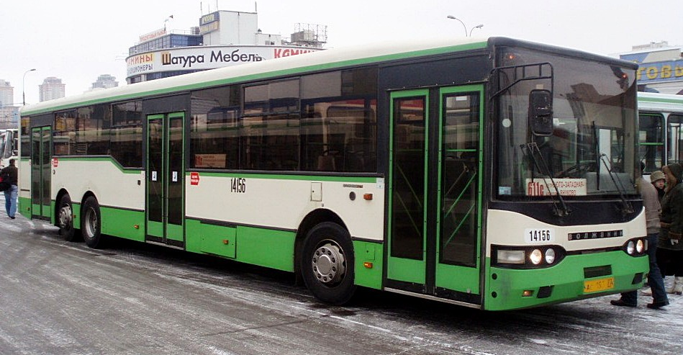
04-017 Волжанин-6270 6х2 трёхдверный низкопольный городской автобус особо большего класса, мест: сидячих 32+1, общее 108, предельно 140, снаряженный вес 15 тн, полный вес 25 тн, Scania DC903/Deutz BF6M 1013FC 300/299 лс, 120 км/час, г. Волжский 2001 г.

Односекционный автобус Волжанин-6270 – это отечественная разработка, запущенная в серийное производство в 2001 году. Производятся машины в городе Волжский, Волгоградской области. Нужно отметить, что компания «Волжанин» известна на рынке с 1993 года. Изначально, производственные линии были ориентированы только на сборку машин из готовых комплектов деталей, поставляемых Ликинским автобусным заводом. Спустя 2 года, компания налаживает собственное производство автобусов туристического класса и городского автотранспорта. В 1999 году, запущена в серийное производство модель «Волжанин», который до сегодняшнего дня остаётся самым востребованным автобусом России. Ярким представителем этой серии является модель 6270.

Сфера применения
Волжанин-6270 – это городской автобус повышенной вместимости, предназначенный для работы на муниципальных маршрутах. Учитывая особенности конструкции, транспорт может применяться и для междугородних перевозок, на что указывает низкопольный профиль и дополнительная дверь посередине.
Идея создания 15-метровых автобусов обсуждалась уже давно. Разработчики рассматривали опыт европейских транспортных компаний, которые использовали автобусы такой длины на междугородних линиях. Речь идёт о трёхосных моделях NEOPLAN и MERCEDES. Устойчивость таким машинам придавало согласованное положение мостов во время движения. Взяв это за основу, волжские конструкторы разработали собственную трёхосную модель автобуса для городских пассажирских перевозок. Первые автобусы выпускались на колёсном шасси Scania, от которого впоследствии отказались.

Основные узлы
Двигатель.
Первые модели оснащались силовой установкой Scania DC903, мощностью 300 л. с. Впоследствии двигатель заменили немецким Deutz BF6M 1013FC. Это шестицилиндровый агрегат с рядным расположением цилиндров и турбированной подачей топлива. Мощность двигателя – 299 л. с. Причины замены не совсем понятны. Скания – специализируется на производстве двигателей для грузовиков и автобусов, DEUTZ: известный мировой производитель силовых установок для строительной спецтехники.
Трансмиссия.
6-ступенчатая автоматическая коробка передач ZF ECOMAT2 PLUS 6 HP 2C. Гидромеханическая система с увеличенным рабочим диапазоном и двойным температурным контролем. Барабанная тормозная система барабанного типа.
Кузов.
Цельнометаллический одноэтажный корпус вагонного типа. Каркас сварен из высокопрочной легированной стали, кабина водителя закрыта. Кузов представлен в трёхдверном исполнении, рассчитан на комфортное размещение 140 пассажиров, сидячих мест – 32, плюс сиденье кондуктора. Производитель гарантирует защиту от коррозии в течение 10 лет.

Автобусы быстро стали популярны у эксплуатационников - вместимость 15 метровых автобусов ненамного меньше "гармошек", но по цене они значительно дешевле, так как нет дорогого и быстро выходящего из строя узла сочленения тягача и прицепа.

ТЕХНИЧЕСКИЕ ХАРАКТЕРИСТИКИ Волжанин
Модель
Модификация | 5270–20–06 СитиРитм 12 | 6270 | 6270–06 СитиРитм 15 | 6270–10 | 6271 СитиРитм 18
Класс и категория автобуса
Большой, М₃ | •
Особо большой, М₃ |  | • | • | • | •
Назначение автобуса
Городской, Класс I | • | • | • | • | •
Тип кузова
Алюминиевый сплав, вагонной компоновки | • |  | • |  | •
Цельнометаллический, вагонной компоновки |  | • |  | •
Длина / ширина / высота, мм.
11950 / 2550 / 2930 | •
14685 / 2550 / 2970 |  |  | •
14750 / 2550 / 3150 |  |  |  | •
15220 / 2550 / 3150 |  | •
17990 / 2550 / 2970~3150 |  |  |  |  | •
Максимальная осевая нагрузка, передняя ось / средняя ось / задняя ось, кг.
6300 / 10300 / 11400 |  |  |  |  | •
7000 / 10210 / 6290 |  |  |  | •
7000 / 11200 / 6300 |  |  | •
7000 / 11500 | •
7000 / 11500 / 6500 |  | •
Масса снаряжённая / полная, кг.
11000 / 18000 | •
14500 / 24500 |  |  | •
14880 / 23500 |  |  |  | •
15280 / 25000 |  | •
15560 / 28000 |  |  |  |  | •
База, мм.
5105 + 6770 |  |  |  |  | •
5950 | •
6900 + 1500 |  |  | •
6950 + 1500 |  |  |  | •
7380 + 1500 |  | •
Колёсная формула
4x2 | •
6x2 |  | • | • | • | •
Колея передних / средних / задних колёс, мм.
2050 / 1840 / 2050 |  | • |  | •
2076 / 1826 / 2076 |  |  |  |  | •
2080 / 1836 | •
2080 / 1836 / 2080 |  |  | •
Свес передний / задний, мм.
2700 / 3405 |  |  |  |  | •
2710 / 3280 | •
2880 / 3420 |  |  |  | •
2885 / 3400 |  |  | •
2928 / 3412 |  | •
Угол проходимости передний / задний, градус
7° / 7° | • | • | • | • | •
Минимальный радиус разворота, м.
12 |  |  |  |  | •
Тормозная система
Рабочая
Двухконтурная, пневматическая. ABS. ASR. | •
Трёхконтурная пневматическая ABS |  | • | • | •
Трёхконтурная, электронно-пневматическая. ABS. ASR. EBS. |  |  |  |  | •
Запасная
Каждый из контуров рабочей | • | • | • | • | •
Стояночная
Тормозные механизмы ведущих колёс с приводом от пружинных энергоаккумуляторов. | • | • | • | • | •
Вспомогательная
Гидравлический тормоз–замедлитель интегрированный с КПП | • | • | • | • | •
Подвеска
Зависимая, пневматическая, с гидравлическими телескопическими амортизаторами, с регуляторами положения кузова. | • | • | • | • | •
Салон
Модификация | 5270–20–06 СитиРитм12 | 6270 | 6270–06 СитиРитм15 | 6270–10 | 6271 СитиРитм18
Конфигурация дверей
2 — 2 — 2 | • | • | • | •
2 — 2 — 2 — 2 |  |  |  |  | •
Число мест для сидения / стояния, ед.
21+4+1 / 84 | •
29+1 / 108 |  |  | •
30+1 / 85 |  |  |  | •
31+1 / 116 |  |  |  |  | •
32+1 / 108 |  | •
Пассажировместимость, ед.
105 | •
115 |  |  |  | •
116 |  |  | •
140 |  | •
147 |  |  |  |  | •
Силовой агрегат Дизельный двигатель
DEUTZ BF6M1013FC | • |  | •
MAN D2066 LUH22 |  |  |  |  | •
Scania DC9 03B01 |  | • |  | •
Расположение цилиндров
L5 |  | • |  | •
L6 | • |  | • |  | •
Рабочий объём, см³
7146 | • |  | •
8974 |  | • |  | •
10518 |  |  |  |  | •
Мощность, кВт (л.с.) / Крутящий момент, Нм
195 (265) (2300 об/мин⁻¹) / 954 (1400–1600 об/мин⁻¹) | •
210 (285) (2300 об/мин⁻¹) / 1050 (1400 об/мин⁻¹) |  |  | •
221 (300) (2000 об/мин⁻¹) / 1400 ( 1100–1300 об/мин⁻¹) |  | • |  | •
228 (310) (1700 об/мин⁻¹) / 1550 (1000–1400 об/мин⁻¹) |  |  |  |  | •
Экологический класс
Euro III | • | • | • | •
Euro IV |  |  |  |  | •
КПП Гидромеханическая
ZF Ecomat 2 5HP602C |  | • |  | •
ZF Ecomat 2 Plus 6HP502C | • |  | •
ZF Ecomat 4 6HP604C |  |  |  |  | •
Число передач
5 / 1 |  | • |  | •
6 / 1 | • |  | • |  | •

